高雄市苓雅區中正國民小學98學年度第2學期
一年級生活學習領域課程計畫
教材來源 |  | 南一版第二冊 | 教學節數 | 每週（6＋1）節 學期共（114＋19）節
設 計 者 |  | 一年級教學團隊 | 教學者 | 一年級教學團隊
學期  學習目標 |  | - 發現春天自然環境的變化。  - 運用五官觀察春天常見小動物和昆蟲習性與生活，並能學習愛護週遭小動物。  - 透過種豆活動，引發學生觀察植物成長的興趣。  - 認識春天常見的活動、節日，體察生活會因季節變換而改變。  - 發表自我對春天來臨(四季之始)的希望  - 了解媽媽懷孕前後外觀和行為的變化。  - 透過了解自己出生的情形，體會生命的奧妙及可貴，感受父母的期待和祝福；進而學習珍惜生命，懂得孝順父母。  - 透過雨天的經驗活動，發現下雨的現象。  - 學會主動觀察、探就雨後的環境。  - 了解水的循環  - 從生活經驗中發現水的存在，進而對水產生興趣。  - 體會水資源的缺乏，所造成的影響，並建立節水的觀念。  - 藉由生活中常見的影子，發現陽光和影子的關係，了解影子的特性。  - 了解從事夏日活動應注意的相關安全事項  - 指導規劃假期活動，並認識應注意之安全事項。
融入重大議題之能力指標 |  | 【環境教育】  1-1-1能運用五官觀察來探究環境中的事物。  1-2-2 覺知自己的生活方式對環境的影響。  2-1-1 認識生活周遭的自然環境與基本的生態原則。  3-1-1經由接觸而喜愛生物，不隨意傷害生物和支持生物生長環境條件。  3-1-2具有好奇心，思考存在環境中萬物的意義與價值。  4-1-1 能以清楚的言語與文字，適切描述自己的自然體驗與感覺。  【人權教育】  2-1-1了解兒童對遊戲權利的需求並促進身心健康與發展。  【性別平等教育】  2-1-3適當表達自己的意見和感受。  【家政教育】  4-1-1認識自己。
起訖週次 | 能力指標 |  |  |  | 單元名稱 | 節數 | 評量方式 | 備註
一  0221  │  0227 | 5-1-2 體驗各種色彩、圖像、聲音、旋律、姿態、表情動作的美感，並表達出自己的感受  7-1-3 依特徵或屬性，將事物歸類(如大小、明暗…)  7-1-4 比較圖樣或實物，辨識相異處，說出共同處(如兩棵樹雖大小不同，但同屬一種)  7-1-6 將對情境的多樣觀察，組合完成一個有意義的事件(如風太大了葉子掉滿地，木板吹倒了…)  8-1-1 運用五官觀察自然現象，察覺各種自然現象的狀態與狀態變化，用適當的語彙來描述所見所聞。運用現成的表格、圖表來表達觀察的資料 |  |  |  | 單元一、春天來了  活動一、發現春天（7）  國語補救教學（1） | 8 | 表演  口試  資料蒐集整理  實踐  實作 | 【環境教育】  1-1-1
二  0228  │  0306 | 1-1-5藉由接近自然﹐進而關懷自然與生命  4-1-3 使用媒體與藝術形式的結合，進行藝術創作活動  5-1-2 體驗各種色彩、圖像、聲音、旋律、姿態、表情動作的美感，並表達出自己的感受  6-1-3 運用藝術創作形式或作品，增加生活趣味，美化自己或與自己有關的生活空間  7-1-3 依特徵或屬性，將事物歸類(如大小、明暗…)  7-1-4 比較圖樣或實物，辨識相異處，說出共同處(如兩棵樹雖大小不同，但同屬一種)  8-1-1 運用五官觀察自然現象，察覺各種自然現象的狀態與狀態變化，用適當的語彙來描述所見所聞。運用現成的表格、圖表來表達觀察的資料 |  |  |  | 單元一、春天來了  活動二、花兒朵朵開（7）  國語補救教學（1） | 8 | 表演  口試  資料蒐集整理  實踐  實作 | 【環境教育】  2-1-1
三  0307  │  0313 | 1-1-5藉由接近自然﹐進而關懷自然與生命  4-1-2 運用視覺、聽覺、動覺的藝術創作形式，表達自己的感受和想法  4-1-4 正確、安全、有效的使用工具或道具，從事藝術創作及展演活動  5-1-2 體驗各種色彩、圖像、聲音、旋律、姿態、表情動作的美感，並表達出自己的感受  7-1-1 運用五官觀察物體的特徵(如顏色、敲擊聲、氣味、輕重…)。  7-1-4 比較圖樣或實物，辨識相異處，說出共同處(如兩棵樹雖大小不同，但同屬一種) |  |  |  | 單元一、春天來了  活動三、花間小動物（7）  國語補救教學（1） | 8 | 表演  口試  資料蒐集整理  實踐  實作 | 【環境教育】  1-2-2  3-1-1
四  0314  │  0320 | 4-1-1 嘗試各種媒體，喚起豐富的想像力，以從事視覺、聽覺、動覺的藝術活動，感受創作的喜樂與滿足  5-1-2 體驗各種色彩、圖像、聲音、旋律、姿態、表情動作的美感，並表達出自己的感受  6-1-1透過藝術創作﹐感覺自己與別人﹑自然與自然及環境間的相互關連  9-1-1 能依自己所觀察到的現象說出來 |  |  |  | 單元一、春天來了  活動四、美麗的春天（6）  國語補救教學（1） | 7 | 表演  口試  資料蒐集整理  實踐  實作 | 【環境教育】  1-1-1
五  0321  │  0327 | 4-1-1 嘗試各種媒體，喚起豐富的想像力，以從事視覺、聽覺、動覺的藝術活動，感受創作的喜樂與滿足  5-1-2 體驗各種色彩、圖像、聲音、旋律、姿態、表情動作的美感，並表達出自己的感受  7-1-2 察覺物體有些屬性會因某變因改變而發生變化(如溫度升高時冰會熔化)  7-1-3 依特徵或屬性，將事物歸類(如大小、明暗…)  7-1-5 由系列的觀測資料，說出一個變動的事件(如豆子成長的過程)  8-1-1 運用五官觀察自然現象，察覺各種自然現象的狀態與狀態變化，用適當的語彙來描述所見所聞。運用現成的表格、圖表來表達觀察的資料  8-1-3 選定某一(或某一類)植物和動物，做持續性的觀察、並學習登錄其間發生的大事件。察覺植物會成長，察覺不同植物各具特徵，可資辨認。注意到植物生長需要土地、陽光及水分等良好的環境。察覺動物如何覓食、吃什麼、做什麼活動，成長時身體形態的改變等現象及現象變化的觀察  9-1-1 能依自己所觀察到的現象說出來  9-1-5 學習安排工作步驟 |  |  |  | 單元二、春天的生活  活動一、忙碌的小農夫（6）  國語補救教學（1） | 7 | 表演  口試  資料蒐集整理  實踐  實作 | 【環境教育】  1-1-1
六  0328  │  0403 | 3-1-3 察覺並尊重不同文化間的歧異性  5-1-2 體驗各種色彩、圖像、聲音、旋律、姿態、表情動作的美感，並表達出自己的感受  7-1-10 嘗試由別人對事物特徵的描述，知曉事物 |  |  |  | 單元二、春天的生活  活動二、春天的生活（6）  國語補救教學（1） | 7 | 表演  口試  資料蒐集整理  實踐  實作 | 【環境教育】  1-1-1
七  0404  │  0410 | 3-1-4 舉出重要環境問題（如空氣汙染﹑水汙染﹑廢氣物處理等）﹐並願意負起維護環境的責任  9-1-5學習安排工作步驟  9-1-6 學習如何分配工作﹐如何與人合作完成一件事 |  |  |  | 單元二、春天的生活  活動三、享受春天（6）  國語補救教學（1） | 7 | 表演  口試  資料蒐集整理  實踐  實作 | 【環境教育】  4-1-1
八  0411  │  0417 | 2-1-3 舉例說明自己的發展與成長會受到家庭與學校的影響  5-1-2 體驗各種色彩、圖像、聲音、旋律、姿態、表情動作的美感，並表達出自己的感受  7-1-4 比較圖樣或實物，辨識相異處，說出共同處(如兩棵樹雖大小不同，但同屬一種)  7-1-10 嘗試由別人對事物特徵的描述，知曉事物 |  |  |  | 單元三、快樂的成長  活動一、寶寶的出生（6）  國語補救教學（1） | 7 | 表演  口試  資料蒐集整理  實踐  實作 | 【性別平等教育】  2-1-3
九  0418  │  0424 | 2-1-1覺察自己可以決定自我的發展  2-1-2 描述自己身心的變化與成長  2-1-3 舉例說明自己的發展與成長會受到家庭與學校的影響  4-1-4 正確﹑安全﹑有效的使用工具或道具﹑從事藝術創作及展演活動  7-1-4 比較圖樣或實物﹐辨識相異處﹐說出共同處（如兩棵樹雖大小不同﹐但同屬一種）  7-1-9 學習運用合適的語彙﹐來表示所觀察的事物（例如水的冷熱能用燙燙的﹑熱熱的﹑溫溫的﹑涼涼的﹑冰冰的來形容） |  |  |  | 單元三、快樂的成長  活動二、寶寶長大了（6）  國語補救教學（1）  融入多元文化 | 7 | 表演  口試  資料蒐集整理  實踐  實作 | 【家政教育】  4-1-1
十  0425  │  0501 | 2-1-1 覺察自己可以決定自我的發展  2-1-2描述自己身心的變化與成長。  2-1-3舉例說明自己的發展與成長會受到家庭與學校的影響。  5-1-1 接觸各種自然物﹑人造物與藝術作品﹐建立初步的審美經驗  5-1-2體驗各種色彩、圖像、聲音、旋律、姿態、表情動作的美感，並表達出自己的感受。 |  |  |  | 單元三、快樂的成長  活動三、珍惜與感恩（6）  國語補救教學（1）  融入多元文化 | 7 | 表演  口試  資料蒐集整理  實踐  實作 | 【家政教育】  4-1-1
十一  0502  │  0508 | 5-1-2體驗各種色彩、圖像、聲音、旋律、姿態、表情動作的美感，並表達出自己的感受。  7-1-4比較圖樣或實物，辨識相異處，說出共同處（如兩棵樹雖大小不同，但同屬一種）。  7-1-6將對情境的多樣觀察，組合完成一個有意義的事件（如風太大了葉子掉滿地，，木板吹倒了……）。  7-1-10嘗試由別人對事物特徵的描述，知曉事物。  8-1-4觀察現象的改變（如天氣變化、物體狀態的改變），察覺現象的改變必有其原因。 |  |  |  | 單元四、下雨天  活動一、快要下雨了（6）  國語補救教學（1） | 7 | 表演  口試  資料蒐集整理  實踐  實作 | 【環境教育】  1-1-1
十二  0509  │  0515 | 4-1-2運用視覺、聽覺、動覺的藝術創作形式，表達自己的感受和想法。  5-1-2體驗各種色彩、圖像、聲音、旋律、姿態、表情動作的美感，並表達出自己的感受。  7-1-7察覺事出有因，且能感覺到它有因果關係。  9-1-1能依自己所觀察到的現象說出來。  9-1-2 相信每個人只要能仔細觀察﹐常可有新奇的發現  9-1-7喜歡探討，感受發現的樂趣。 |  |  |  | 單元四、下雨天  活動二、嘩啦啦下雨了（6）  國語補救教學（1） | 7 | 表演  口試  資料蒐集整理  實踐  實作 | 【環境教育】  1-1-1
十三  0516  │  0522 | 5-1-2體驗各種色彩、圖像、聲音、旋律、姿態、表情動作的美感，並表達出自己的感受。  7-1-7察覺事出有因，且能感覺到它有因果關係。  7-1-9學習運用合適的語彙，來表達所觀察到的事物（例如水的冷熱能用燙燙的、熱熱的、溫溫的、涼涼的、冰冰的來形容）。  8-1-1運用五官觀察自然現象，察覺各種自然現象的狀態與狀態變化，用適當的語彙來描述所見所聞。運用現成的表格、圖表來表達觀察的資料。  9-1-1能依自己所觀察到的現象說出來。  9-1-2相信每個人只要能仔細觀察，常可有新奇的發現。 |  |  |  | 單元四、下雨天  活動三、雨後新發現（6）  國語補救教學（1）  融入一人一樂器 | 7 | 表演  口試  資料蒐集整理  實踐  實作 | 【環境教育】  1-1-1
十四  0523  │  0529 | 7-1-1運用五官觀察物體的特徵（如顏色、氣味、輕重……）  7-1-8察覺若情境相同、方法相同，得到的結果就應相似或相同。  8-1-2察覺到每種狀態的變化常是由一些原因所促成的，並練習如何去操作和進行探討活動。  9-1-1能依自己所觀察到的現象說出來。  9-1-4養成動手做的習慣，察覺自己也可以處理很多事。 |  |  |  | 單元五、生活中的水  活動一、水朋友真神奇（6）  國語補救教學（1） | 7 | 表演  口試  資料蒐集整理  實踐  實作 | 【環境教育】  3-1-2
十五  0530  │  0605 | 5-1-2體驗各種色彩、圖像、聲音、旋律、姿態、表情動作的美感，並表達出自己的感受。  7-1-8察覺若情境相同、方法相同，得到的結果就應相似或相同。  8-1-5製作各種不同的玩具，體會「力」有多種，力可使物體動起來，或使物體振動發出聲音。  9-1-9學習操作各種簡單儀器。  9-1-10喜歡將自己的構想，動手實作出來，以成品來表現。  9-1-11培養將自己構想動手實作出來，以成品表現的習慣。 |  |  |  | 單元五、生活中的水  活動二、水的遊戲真好玩（6）  國語補救教學（1） | 7 | 表演  口試  資料蒐集整理  實踐  實作 | 【人權教育】  2-1-1
十六  0606  │  0612 | 3-1-2 具有好奇心﹐思考存在環境中萬物的意義與價值  3-1-4 舉出重要環境問題（如空氣汙染﹑水汙染﹑廢棄物處理等）﹐並願意負起維護環境的責任4-1-3 使用媒體與藝術形式的結合﹐進行藝術創作活動  9-1-4養成動手做的習慣，察覺自己也可以處理很多事。 |  |  |  | 單元五、生活中的水  活動三、水資源真寶貝（6）  國語補救教學（1）  融入海洋教育 | 7 | 表演  口試  資料蒐集整理  實踐  實作 | 【環境教育】  2-1-1
十七  0613  │  0619 | 1-1-1 辨識地點﹑位置﹑方向﹐並能運用模型代表實物  5-1-2體驗各種色彩、圖像、聲音、旋律、姿態、表情動作的美感，並表達出自己的感受。  7-1-4比較圖樣或實物，辨識相異處，說出共同處（如兩棵樹雖大小不同，但同屬一種）。  8-1-2察覺到每種狀態的變化常是由一些原因所促成的，並練習如何去操作和進行探討活動。  8-1-4觀察現象的改變（如天氣變化、物體狀態的改變），察覺現象的改變必有其原因。 |  |  |  | 單元六、快樂過夏天  活動一、天氣變熱了（6）  國語補救教學（1） | 7 | 表演  口試  資料蒐集整理  實踐  實作 | 【環境教育】  1-1-1
十八  0620  │  0626 | 5-1-2體驗各種色彩、圖像、聲音、旋律、姿態、表情動作的美感，並表達出自己的感受。  8-1-1運用五官觀察自然現象，察覺各種自然現象的狀態與狀態變化，用適當的語彙來描述所見所聞。運用現成的表格、圖表來表達觀察的資料。  8-1-4觀察現象的改變（如天氣變化、物體狀態的改變），察覺現象的改變必有其原因。 |  |  |  | 單元六、快樂過夏天  活動二、夏日的午後（6）  國語補救教學（1）  融入藝文欣賞 | 7 | 表演  口試  資料蒐集整理  實踐  實作 | 【環境教育】  1-1-1
十九  0627  │  0630 | 3-1-3舉例說明科學和技術的發展﹐為自己生活的各個層面帶來新風貌  3-1-4舉出重要環境問題（如空氣汙染﹑水汙染﹑廢棄物處理等）﹐並願意負起維護環境的責任  5-1-2 體驗各種色彩﹑圖像﹑聲音﹑旋律﹑姿態﹑表情動作的美感﹐並表達出自己的感受  7-1-10 嘗試由別人對事物特徵的描述﹐知曉事物  7-1-11 養成注意周邊訊息做適切反應的習慣 |  |  |  | 單元六、快樂過夏天  活動三、清涼過夏天（3）  國語補救教學（1） | 4 | 表演  口試  資料蒐集整理  實踐  實作 | 【性別平等教育】  2-1-3
說明：
1.「教材來源」請註明教科書版本或自編教材。
2.「備註欄」請配合各單元名稱，列出可融入教學之重大議題「能力指標序號」，暨是否為「自編」單元。

活力蓬勃的水世界
一年____班____號 姓名___________
小朋友，如果水生生態池中想要放入新的水生動物和植物，你覺得飼養哪些水生植物較好呢？請你找找相關資料，並給學校一些建議吧！
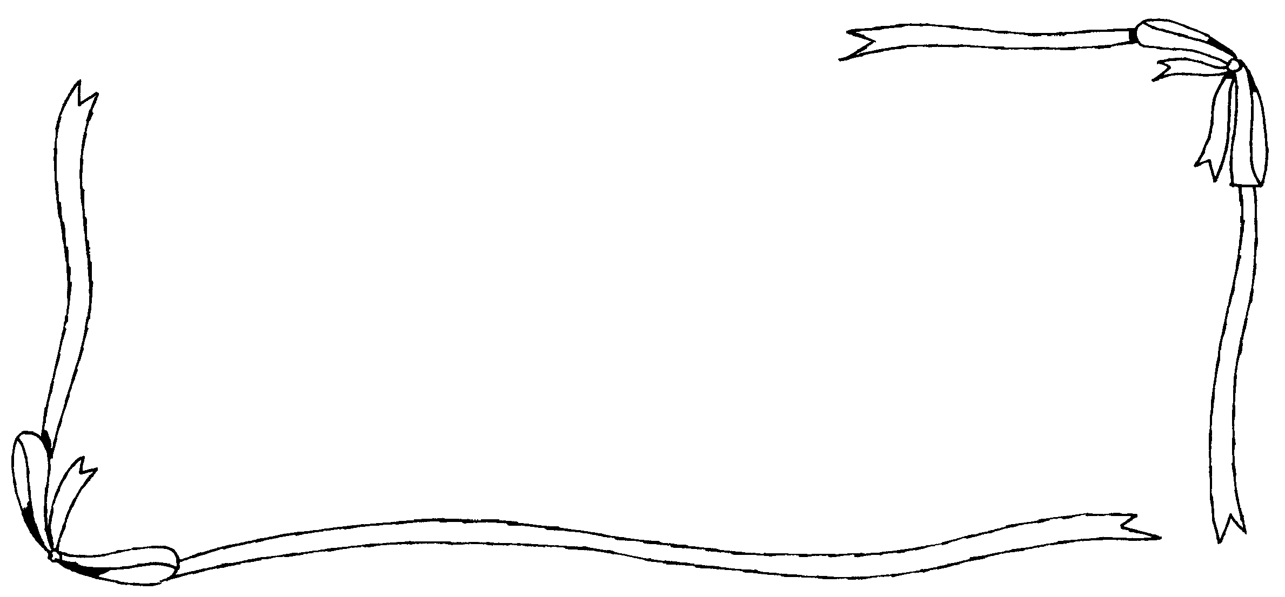
一、請畫下或貼上你最喜歡的水生動物：

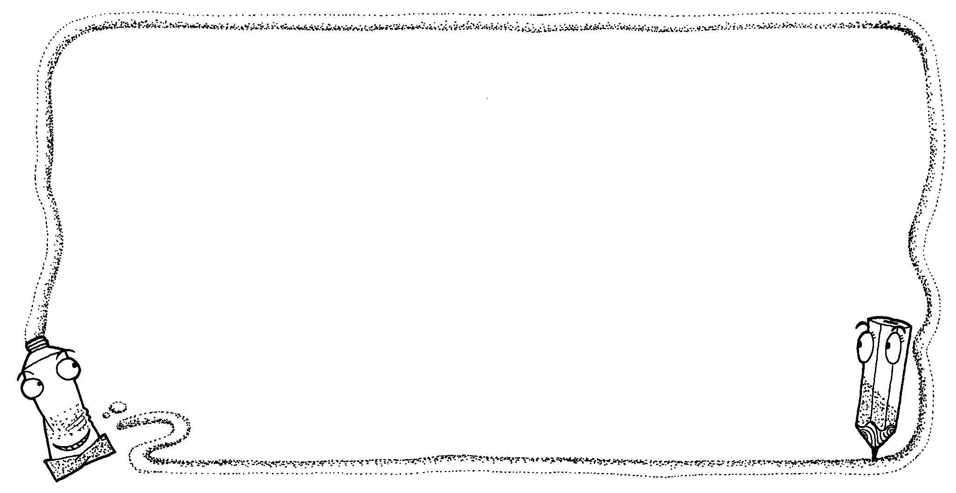
牠的名字： 牠的食物：

牠的成長環境： 牠的特徵：

